(pl. a részemre 2021. április 6-án küldött az Igazságügyi minisztérium VII-I.K/584/2/2021 iktatószámú levélben tanácsolta:
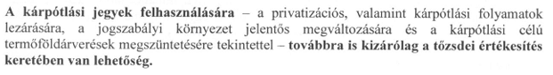
idézet vége.
A tőzsdei adásvételek biztosították 2006-2024. között az egyetlen, minden jegytulajdonos számára elérhető lehetőséget a jegyek felhasználására, miközben az 1991-es Kárpótlási törvény a kibocsátó magyar államot folyamatos felhasználási lehetőség biztosítására kötelezi és e törvény tételesen felsorolja e lehetőségeket. E törvényi lehetőségek között a tőzsdén történő értékesítés nem szerepel, hiszen azzal, hogy egy állampolgár eladja a jegyet egy másik állampolgárnak, azzal a kibocsátó felhasználást biztosító kötelezettsége továbbra is fennmarad.
A jegytulajdonosok számára a tőzsde terméklistájáról való törlés a tekintetben is jelentős kárt okozott, hogy a kárpótlási jegy törlését megelőzően a kibocsátó semmilyen ajánlatot nem tett annak érdekében, hogy a megváltozó helyzet ismeretében eldönthessék: megtartják-e a továbbiakban a jegyeiket, vagy élnek a kibocsátó vételi ajánlatával. A Budapesti Értéktőzsde 35 éves történetében eddig nem fordult elő, hogy egy tőzsdei kivezetést megelőzően ne tett volna a kibocsátó vételi ajánlatot a befektetői számára. A magyar állam képviseletében eljárva maradt el ez a tőzsdei kivezetések során szükséges, a befektetők biztonságát szolgáló eljárás. .
További kárt szenvedtek azok a kárpótlási jegy-tulajdonosok, akik a jegyeiket értékpapírszámlán tartják, s jelenleg a KELER-ből ésszerű költségek mellett nem tudják kikérni és fizikai jegyekké konvertáltatni.
4. A jegy-tulajdonosok részére rendelkezésre áll-e bármilyen kártalanítási, visszaváltási vagy alternatív felhasználási lehetőség? Készít-e az NGM az illetékes társ-minisztériumokkal olyan törvénymódosítást, amely reparálja a fenti tulajdonosi károkat, továbbá azt a kárt, amelyet a jegyek felhasználási lehetőségét 2006. decembere óta, az utolsó részvénycsere lehetősége óta nem biztosított a kibocsátó; továbbá milyen módon tervezik reparálni azt a jelenlegi ex-lex állapotot, amelyben a mindeddig tartós befektetési számlán (TBSz) tartott kárpótlási jegyek tulajdonosai kerültek a kpj törlésével a BÉT terméklistájáról?
5. A Minisztérium álláspontja szerint mely szerv vagy hatóság illetékes az esetleges további eljárások (pl. panasz, jogorvoslat, kompenzáció) lefolytatására?
6. Milyen lépések szükségesek ahhoz, hogy egy természetes személy a kárpótlási jegyéből származó vagyoni jogát gyakorolhassa, illetve érvényesíthesse, ahogyan erről az 1991-es Kárpótlási törvény rendelkezik?

Tisztelt Miniszter Úr!
Tájékoztatom, hogy ezekkel a kérdésekkel 2025. 09. 26-án kelt levelemben megkerestem Dr. Tuzson Bence miniszter urat. A kérdéseimre az IM 2025. 10. 31-én részemre küldött levelében konkrét válasz helyett a következő tanácsot kaptam, idézem:
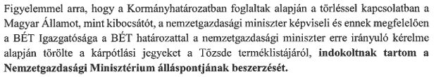
Idézet vége.
Kérem tisztelt Miniszter Urat, hogy válaszát írásban szíveskedjen megküldeni.

Köszönettel és tisztelettel:
Zelei Béla
…………………, 2025. 11. 02.

